Задание подготовлено в рамках проекта АНО «Лаборатория модернизации образовательных ресурсов» «Кадровый и учебно-методический ресурс формирования общих компетенций обучающихся по программам СПО», который реализуется с использованием гранта Президента Российской Федерации на развитие гражданского общества, предоставленного Фондом президентских грантов.
Разработчики
Сологуб Светлана Михайловна, ГБПОУ «Самарский государственный колледж сервисных технологий и дизайна»
Фишман Ирина Самуиловна, Самарский филиал РАНХиГС

МДК.03.02 Основы маркетинга сферы услуг
Тема: Основы маркетинга. Современная концепция маркетинга услуг и сервиса

Вы работаете в графике 2 дня через 2 дня. У вас есть постоянные клиенты, да и салон удачно расположен, запись есть почти всегда.
В конце месяца вы обычно делаете заказ на расходные материалы с доставкой. С компанией вы работаете давно, ее услуги вас устраивают. В конце месяца вы заполняете заказ и через несколько дней получаете товар. К концу марта вы понимаете, что можете потратить на расходные материалы не больше 7500 руб.
Изучите информацию о постоянных клиентах (источник 1) и информацию об остатках расходных материалов (источник 2). Ознакомьтесь с записью, которая была к вам в марте и уже имеющимися записями на следующий месяц (источник 3). Рассмотрите предложения поставщика (бланк).
Спланируйте заказ расходных материалов на апрель. Заполните бланк заказа, проставив количество заказываемых единиц продукции в бланке.
Бланк
№ | Наименование | Единица | Цена за единицу | Заказ, количество единиц
1 | Полотенце | Упаковка  (100 шт) | 500 руб.
2 | Полотенце | Упаковка  (50 шт) | 250 руб.
3 | Полотенце | Упаковка  (25 шт) | 150 руб.
4 | Предохранительный воротник | Упаковка  (100 шт) | 70 руб.
5 | Окислитель 9% 1 л. | шт. | 200 руб.
6 | Окислитель 6% 1 л. | шт. | 200 руб.
7 | Окислитель 3% 1 л. | шт. | 200 руб.
8 | Окислитель 1,5%1 л. | шт. | 200 руб.
9 | Осветляющая пудра (500 гр.) | шт. | 600 руб.
10 | Краситель 10/1 | шт. | 180 руб.
11 | Краситель 10/65 полуперманентный | шт. | 180 руб.
12 | Краситель 10/65 | шт. | 180 руб.
13 | Краситель 10/31 | шт. | 180 руб.
14 | Краситель 8/1 | шт. | 180 руб.
15 | Краситель 9/31 | шт. | 180 руб.
16 | Краситель 7/7 | шт. | 180 руб.
17 | Краситель 7/75 | шт. | 180 руб.
18 | Краситель 6/1 | шт. | 180 руб.
19 | Краситель 6/6 | шт. | 180 руб.
20 | Краситель 6/77 | шт. | 180 руб.
21 | Краситель 6/00 | шт. | 180 руб.
22 | Краситель 5/00 | шт. | 180 руб.
23 | Краситель 5/01 | шт. | 180 руб.
24 | Краситель 5/73 | шт. | 180 руб.
25 | Краситель 4/73 | шт. | 180 руб.
26 | Краситель 4/77 | шт. | 180 руб.
27 | Микстон 0.8 фиолетовый | шт. | 180 руб.
28 | Микстон 0.5красный | шт. | 180 руб.
29 | Оттеночный бальзам (300 мл.) | шт. | 400 руб.
30 | Состав для долговременной укладки (300 мл.) | шт. | 250 руб.
31 | Состав для химической укладки 1 л. | шт. | 600 руб.
32 | Шампунь глубокоочищающий (300 мл.) | шт. | 300 руб.
33 | Шампунь нейтральный (300 мл.) | шт. | 300 руб.
34 | Бальзам для окрашенных волос(300 мл.) | шт. | 300 руб.
35 | Спрей – термозащита (250 мл.) | шт. | 280 руб.
36 | Сыворотка для окрашенных волос (250 мл.) | шт. | 250 руб.
37 | Мусс сильной фиксации (300 мл.) | шт. | 400 руб.
38 | Жидкий лак (300 мл.) | шт. | 180 руб.
39 | пудра | шт. | 450 руб.
40 | Лак для волос сильной фиксации (500 мл.) | шт. | 450 руб.
41 | Спрей – блеск (300 мл.) | шт. | 250 руб.
42 | Спрей – кондиционер двухфазный увлажняющий | шт. | 480 руб.
43 | Сыворотка для секущихся волос | шт. | 369 руб.
44 | Бальзам – активатор роста волос | шт. | 560 руб.
45 | Бальзам для чувствительной кожи головы и волос | шт. | 560 руб.
46 | Восстанавливающее масло двойного действия | шт. | 960 руб.
47 | Бустер с кератиновым экстрактом | шт. | 890 руб.
48 | Моделирующая паста для волос | шт. | 400 руб.
49 | Эластик – гель для креативного моделирования | шт. | 400 руб.
50 | Крем – воск 7 в 1 для моделирования | шт. | 400 руб.

Источник 1
Постоянные клиенты
Аэлита | Волосы в хорошем состоянии, но цвет не однородный. Осветляющая пудра, 6%, полуперманентный 10/65, 3%
Марина | Длинные волосы, 10/1 3 %
Екатерина Сергеевна | Волосы осветленные, послушные; не хватает объема  Прическа: +пудра, + спрей-блеск

Источник 2
Остатки расходных материалов за март
№ | Наименование | количество
1 | Полотенце | 10 шт.
2 | Окислитель 9% 1 л. | 30 мл.
3 | Окислитель 6% 1 л. | 500 мл.
4 | Окислитель 3% 1 л. | 150 мл.
5 | Окислитель 1,5%1 л. | 500 мл.
6 | Осветляющая пудра | 300 гр.
7 | Красители 6/1 | 1 шт.
8 | Красители 10/1 | 2 шт.
9 | Красители 10/58 | 1 шт.
10 | Красители 9/81 | 1 шт.
11 | Оттеночный бальзам (300 мл.) | 100 мл.
12 | Шампунь нейтральный (300 мл.) | 150 мл.
13 | Бальзам для окрашенных волос (300 мл.) | 150 мл.
14 | Сыворотка для окрашенных волос (250 мл.) | 150 мл.
15 | Жидкий лак (300 мл.) | 150 мл.

Источник 3
Запись клиентов на март
03 марта, вторник
08.00 | Ольга Петровна | Стрижка, укладка
10.00 | Наташа | Окрашивание (мелирование), длинные волосы
14.00 | Елена Павловна | Прическа (юбилей, 50 лет)
16.00 | Ленусик | Окрашивание
18.00 | Карина | Стрижка
19.00 | Светлана | Укладка
04 марта, среда
08.00 | Ирина | Сложное окрашивание
12.00 | Екатерина | Стрижка, укладка
13.40 | Надежда | Химическая завивка
16.00 | Вероника | Окрашивание в технике «Шатуш»
19.00 | Марина | Стрижка
07 марта, суббота
08.00 | Анжела | Стрижка, укладка
10.30 | Татьяна | Стрижка, укладка
12.00 | Анна Николаевна | Прическа
14.00 | Кира | Укладка
15.00 | Яна | Окрашивание + стрижка + укладка
18.00 | Катя | Стрижка + укладка
08 марта, воскресенье
08.00 | Алена | Окрашивание в технике «Шатуш»
11.00 | Неля | Долговременная укладка + тонирование + стрижка + укладка
14.00 | Ада Петровна | Химическая завивка + тонирование + стрижка + укладка
17.00 | Настя | Мелирование + тонирование + прическа
11 марта, среда
08.00 | --------
09.00 | Анжела | Укладка
11.00 | Алена | Стрижка, укладка
13.00 | Камила | Стрижка, укладка
15.00 | Вика | Стрижка, укладка
17.00 | ---------
18.00 | Елена Ивановна | Химическая завивка +стрижка + укладка.
12 марта, четверг
08.00 | Надежда | Стрижка укладка
10.00 | Наташа | Окрашивание (мелирование) длинные волосы стрижка, укладка
14.00 | Екатерина | Стрижка укладка
16.00 | Вика | Окрашивание + укладка
19.00 | Светлана | Укладка
15 марта, воскресенье
08.00 | --------
09.00 | --------
11.00 | Александра | Стрижка, укладка
13.00 | Мила | Стрижка, укладка
15.00 | Татьяна | Окрашивание + стрижка + укладка
16.00 | --------
16.30 | Даша | Мелирование + тонирование + укладка
16 марта, понедельник
08.00 | Ирина | Химическая завивка + укладка
11.00 | Светлана | Сложное окрашивание
13.40 | Анна Ивановна | Химическая завивка
16.00 | Вероника | Окрашивание + укладка
19.00 | Марина | Стрижка + укладка
19 марта, четверг
08.00 | Карина | Укладка
09.00 | Маша | Укладка
10.00 | ----------
11.00 | Алина | Стрижка, укладка
13.00 | Кира | Стрижка, укладка
15.00 | Диана | Окрашивание + стрижка + укладка
16.00 | ---------
16.30 | Катя | Мелирование + тонирование + укладка
20 марта, пятница
08.00 | Людмила | Стрижка + укладка
09.00 | Карина | Окрашивание + укладка
11.00 | Мария Сергеевна | Стрижка + укладка
13.00 | Людмила Викторовна | Стрижка, укладка
15.00 | Даяна | Стрижка + укладка + окрашивание
18.00 | Маша | Стрижка + укладка
19.30 | Аня | Стрижка + укладка
23 марта, понедельник
08.00 | Саша | Стрижка укладка
10.00 | Людмила | Окрашивание (мелирование) длинные волосы, стрижка, укладка
14.00 | Оксана Петровна | Химическая завивка + стрижка + укладка
17.00 | Марина | Окрашивание + укладка
19.00 | Маша | Стрижка + укладка
24 марта, вторник
08.00 | Валентина Ивановна | Химическая завивка + стрижка + укладка
11.00 | Сабина | Окрашивание + укладка
13.00 | Дарья Викторовна | Стрижка, укладка
15.00 | Кристина | Окрашивание + стрижка + укладка
18.00 | Наташа | Стрижка + укладка
19.30 | Анна | Стрижка + укладка
27 марта, пятница
08.00 | Люся | Стрижка + укладка
09.00 | Кира | Окрашивание + укладка
11.00 | Любовь Ивановна | Стрижка, укладка
13.00 | Елена Викторовна | Стрижка, укладка
15.00 | Катя | Окрашивание + стрижка + укладка
18.00 | Стелла | Стрижка + укладка
19.30 | Настя | Стрижка + укладка
28 марта, суббота
08.00 | Кристина | Укладка
09.00 | Марина | Укладка
10.00 | Виктория | Тонирование + укладка
13.00 | Алла | Стрижка, укладка
14.00 | ---------
15.00 | Камила | Окрашивание + стрижка + укладка
16.00 | ---------
16.30 | Саша | Мелирование + тонирование + укладка
31 марта, вторник
08.00 | Татьяна Павловна | Стрижка + укладка
09.00 | Катя | Окрашивание + укладка
11.00 | Лиза | Стрижка, укладка
13.00 | Соня | стрижка, укладка
15.00 | Дина | Окрашивание + стрижка + укладка
18.00 | Манижа | Стрижка + укладка
19.30 | Настя | Стрижка + укладка

Запись клиентов на апрель
01 апреля, среда
08.00
09.00
10.00 | Жанна | Окрашивание (мелирование) длинные волосы стрижка, укладка. Осветляющая пудра, 9%
14.00 | Екатерина Сергеевна | Прическа
16.00
17.00
18.00
19.00
04 апреля, суббота
08.00 | Евгения | Свадебная прическа. Пудра, мусс, лак, спрей-блеск
12.00
13.00
14.00
15.00
16.00
17.00
18.00
19.00
05 апреля, воскресенье
08.00
09.00
10.00
11.00
12.00
13.00
14.00
15.00 | Марина | Окрашивание + стрижка + укладка
18.00
19.00
08 апреля, среда
08.00
09.00
10.00
11.00
14.00
15.00
16.00
17.00 | Аэлита | Шатуш (длинные волосы) + тонирование + прическа
09 апреля, четверг
08.00
09.00
10.00
11.00
11.00
12.00
13.00
14.00
15.00
16.00
17.00
18.00 | Катюша | Химическая завивка +стрижка + укладка
12 апреля, воскресенье
08.00
09.00
10.00 | Наташа | Свадебная прическа
14.00
15.00
16.00
17.00
18.00
19.00
13 апреля, понедельник
08.00
09.00
10.00
11.00
12.00
13.00
14.00
15.00
16.00
17.00
18.00
19.00
16 апреля, четверг
08.00
09.00
10.00
11.00
12.00
13.00
14.00
15.00
16.00
17.00
18.00
19.00 | Сабина | Стрижка + укладка
17 апреля, пятница
08.00
09.00
10.00
11.00
12.00
13.00
14.00
15.00
16.00
17.00
18.00
19.00
20 апреля, понедельник
08.00
09.00
10.00
11.00
12.00
13.00
14.00
15.00
16.00
17.00
18.00
19.30
21 апреля, вторник
08.00
09.00
10.00
11.00
12.00
13.00
14.00
15.00
16.00
17.00
18.00 | Светлана Сергеевна | Стрижка + укладка
19.00
24 апреля, пятница
08.00
09.00
10.00
11.00
12.00
13.00
14.00
15.00
16.00
17.00
18.00
19.00
25 апреля, суббота
08.00
09.00
10.00
11.00
12.00
13.00
14.00
15.00
16.00
17.00
18.00
19.00
28 апреля, вторник
08.00 | Кристина | Укладка
09.00 | Тамара | Тонирование полуперманентный краситель 10/65 укладка
10.00
11.00
12.00
13.00
14.00
15.00
16.00
17.00
18.00
19.00
29 апреля, среда
08.00
09.00
10.00
11.00
12.00
13.00
14.00
15.00
16.00
17.00
18.00
19.00

Справочные материалы
Карта - перманентные красители

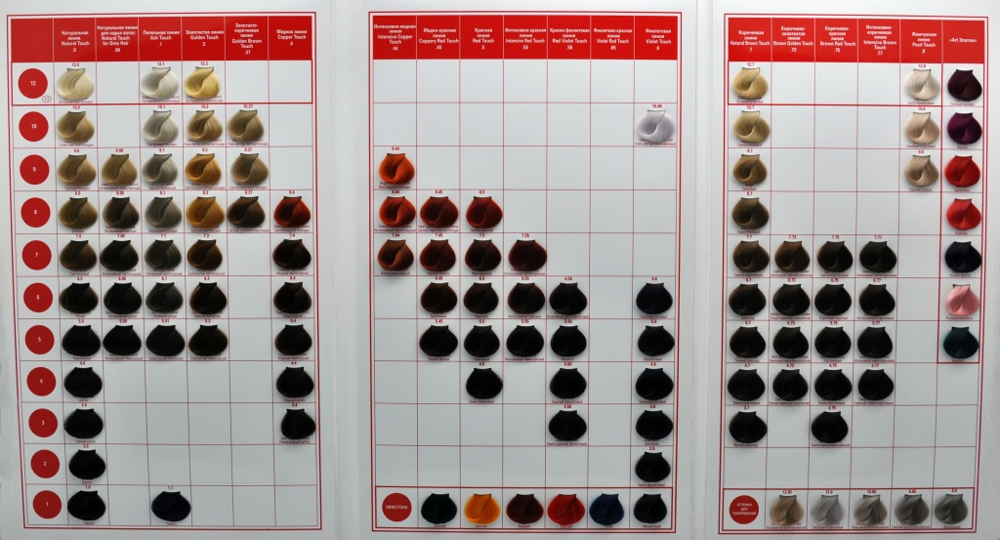

Карта - полуперманентные красители

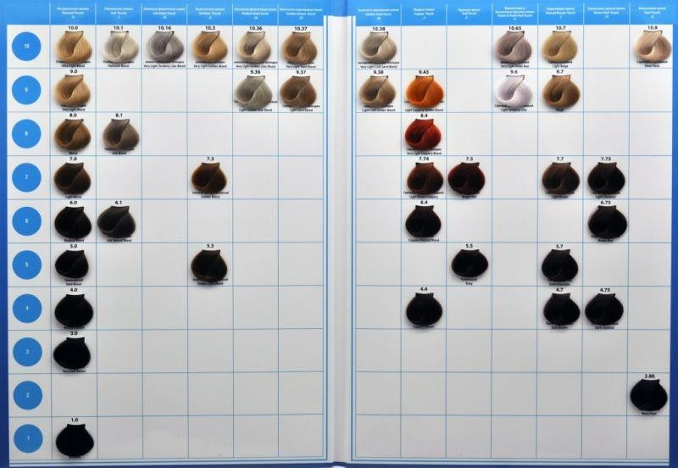

Инструмент проверки

№ | Наименование | Количество | Цена | Заказ, количество единиц
1 | Полотенце | Упаковка (100 шт.) | 500 руб. | 1 упаковка
2 | Полотенце | Упаковка (50 шт.) | 250 руб.
3 | Полотенце | Упаковка (25 шт.) | 150 руб.
4 | Предохранительный воротник | Упаковка (100 шт.) | 70 руб. | 1 упаковка
5 | Окислитель 9% 1л. | 1 шт. | 200 руб. | 1 шт.
6 | Окислитель 6% 1л. | 1 шт. | 200 руб. | 1 шт.
7 | Окислитель 3% 1л. | 1 шт. | 200 руб. | 2 шт.
8 | Окислитель 1,5% 1л. | 1 шт. | 200 руб. | 2 шт.
9 | Осветляющая пудра (500 гр.) | 1 шт. | 600 руб. | 1 шт.
10 | Краситель 10/1 | 1 шт. | 180 руб. | 1 шт.
11 | Краситель 10/65 полуперманентный | 1 шт. | 180 руб. | 3 шт.
12 | Краситель 10/65 | 1 шт. | 180 руб. | 3 шт.
13 | Краситель 10/31 | 1 шт. | 180 руб.
14 | Краситель 8/1 | 1 шт. | 180 руб.
15 | Краситель 9/31 | 1 шт. | 180 руб.
16 | Краситель 7/7 | 1 шт. | 180 руб.
17 | Краситель 7/75 | 1 шт. | 180 руб.
18 | Краситель 6/1 | 1 шт. | 180 руб.
19 | Краситель 6/6 | 1 шт. | 180 руб.
20 | Краситель 6/77 | 1 шт. | 180 руб.
21 | Краситель 6/00 | 1 шт. | 180 руб.
22 | Краситель 5/00 | 1 шт. | 180 руб.
23 | Краситель 5/01 | 1 шт. | 180 руб.
24 | Краситель 5/73 | 1 шт. | 180 руб.
25 | Краситель 4/73 | 1 шт. | 180 руб.
26 | Краситель 4/77 | 1 шт. | 180 руб.
27 | Микстон 0,8 фиолетовый | 1 шт. | 180 руб. | 1 шт.
28 | Микстон 0.5 красный | 1 шт. | 180 руб.
29 | Оттеночный бальзам (300 мл.) | 1 шт. | 400 руб.
30 | Состав для долговременной укладки (300 мл.) | 1 шт. | 250 руб. | 1 шт.
31 | Состав для химической укладки 1 л. | 1 шт. | 600 руб. | 1 шт.
32 | Шампунь глубокоочищающий (300 мл.) | 1 шт. | 300 руб. | 1 шт.
33 | Шампунь нейтральный (300 мл.) | 1 шт. | 300 руб.
34 | Бальзам для окрашенных волос (300 мл.) | 1 шт. | 300 руб.
35 | Спрей – термозащита (250 мл.) | 1 шт. | 280 руб. | 1 шт.
36 | Сыворотка для окрашенных волос (250 мл.) | 1 шт. | 250 руб. | 2 шт.
37 | Мусс сильной фиксации (300 мл.) | 1 шт. | 400 руб. | 1 шт.
38 | Жидкий лак (300 мл.) | 1 шт. | 180 руб.
39 | Пудра | 1 шт. | 450 руб. | 1 шт.
40 | Лак для волос сильной фиксации (500 мл.) | 1 шт. | 450 руб. | 1 шт.
41 | Спрей – блеск (300 мл.) | 1 шт. | 250 руб. | 1 шт.
42 | Спрей – кондиционер двухфазный увлажняющий | 1 шт. | 210 руб. | 1 шт.
43 | Сыворотка для секущихся волос | 1 шт. | 369 руб.
44 | Бальзам – активатор роста волос | 1 шт. | 560 руб.
45 | Бальзам для чувствительной кожи головы и волос | 1 шт. | 560 руб.
46 | Восстанавливающее масло двойного действия | 1 шт. | 960 руб.
47 | Бустер с кератиновым экстрактом | 1 шт. | 890 руб.
48 | Моделирующая паста для волос | 1 шт. | 400 руб.
49 | Эластик – гель для креативного моделирования | 1 шт. | 400 руб.
50 | Крем – воск 7 в 1 для моделирования | 1 шт. | 400 руб.

За каждый товар, заказанный верно по наименованию и количеству | 1 балл
Максимальный балл | 20 баллов

